**6.3.2 平面向量的正交分解及坐标表示**

1. 选择题

1.设***i***，***j***是平面直角坐标系内分别与*x*轴，*y*轴正方向相同的两个单位向量，*O*为坐标原点，若＝4***i***＋***2j***，则的坐标是(　　)

A．(4，－2)　　　　　 B．(4,2)

C．(2,4) D．(-4,8)

**【答案】B**

【解析】因为＝4***i***＋***2j***，所以＝(4,2)，故选B。

2.如果用***i***，***j***分别表示*x*轴和*y*轴正方向上的单位向量，且*A*(2,3)，*B*(4,2)，则可以表示为(　　)

A．2***i***＋***3j***　　　　　　　 B．***4i***＋***2j***

C．2***i***－***j*** D．－***2i***＋***j***

**【答案】C**

【解析】记*O*为坐标原点，则＝2***i***＋***3j***，＝4***i***＋***2j***，所以＝－＝2***i***－***j***.故选C。

3.已知＝(－2,4)，则下列说法正确的是(　　)

A．*A*点的坐标是(－2,4)

B．*B*点的坐标是(－2,4)

C．当*B*是原点时，*A*点的坐标是(－2,4)

D．当*A*是原点时，*B*点的坐标是(－2,4)

**【答案】D**

【解析】当向量起点与原点重合时，向量坐标与向量终点坐标相同．故选D。

4．若{***i***，***j***}为正交基底，设***a***＝(*x*2＋*x*＋1)***i***－(*x*2－*x*＋1)***j***(其中*x*∈**R**)，则向量***a***对应的坐标位于(　　)

A．第一、二象限　　　 B．第二、三象限

C．第三象限 D．第四象限

**【答案】D**

【解析】*x*2＋*x*＋1＝2＋＞0，

*x*2－*x*＋1＝2＋＞0，

所以向量***a***对应的坐标位于第四象限．故选D。

1. （多选题）下列说法正确的是（ ）
2. 相等向量的坐标相同；
3. 平面上一个向量对应平面上唯一的坐标；
4. 一个坐标对应唯一的一个向量；
5. 平面上一个点与以原点为始点，该点为终点的向量一一对应。

【答案】ABD

【解析】由向量坐标的定义得一个坐标可对应无数个相等的向量，故C错误。所以选ABD.

6.（多选题）已知向量，平面内的任意向量，下列结论中错误的是（ ）

A.存在唯一的一对实数*x*，*y*，使得。

B.若则。

C.若，且，则的起点是原点O。

D.若，且的终点坐标是，则。

【答案】BCD

【解析】由平面向量基本定理，可知A中结论正确；，但1=1，故B中结论错误；因为向量可以平移，所以向量与向量的起点是不是原点无关，故C中结论错误；当的终点坐标是时，是以的起点是原点为前提的，故D中结论错误。故选BCD。

1. 填空题

7.如图，在平面直角坐标系中，分别取与*x*轴，*y*轴方向相同的两个单位向量***i***，***j***，以{***i***，***j***}作为基底，对于平面内的一个向量***a***，若|***a***|＝2，*θ*＝45°，则向量***a***的坐标为________．

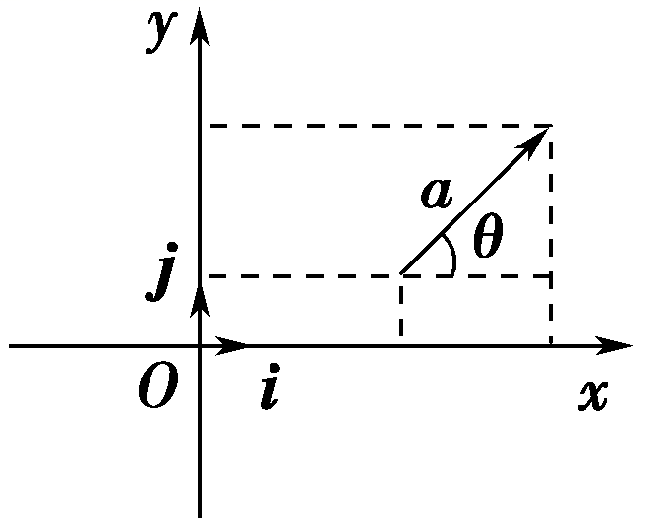

【答案】(，)

【解析】由题意知

***a***＝2cos 45°***i***＋2sin 45°***j***＝***i***＋***j***＝(，)．

8.若向量与相等，则=_________.

【答案】-1

【解析】因为，所以=0且=2，解得.

9.如图,在6×6的方格中,已知向量的起点和终点均在格点,且满足向量,那么_______.

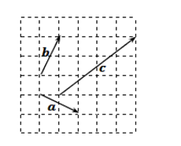

【答案】3

【解析】分别设方向向右和向上的单位向量为

则,

又因为,

所以,解得

所以

答案为3.

10.已知*O*是坐标原点，点*A*在第二象限，||＝2，∠*xOA*＝150°，则点A坐标为 ，向量的坐标为________．

【答案】(－，1)　 (－，1)

【解析】设*A*(*x*，*y*)，

∴*x*＝||cos 150°＝2×＝－，*y*＝||sin 150°＝2×＝1，

所以点A 的坐标为(－，1)．

∴的坐标为(－，1)．

三．解答题

11.已知长方形*ABCD*的长为4，宽为3，建立如图所示的平面直角坐标系，***i***是*x*轴上的单位向量，***j***是*y*轴上的单位向量，试求和的坐标．

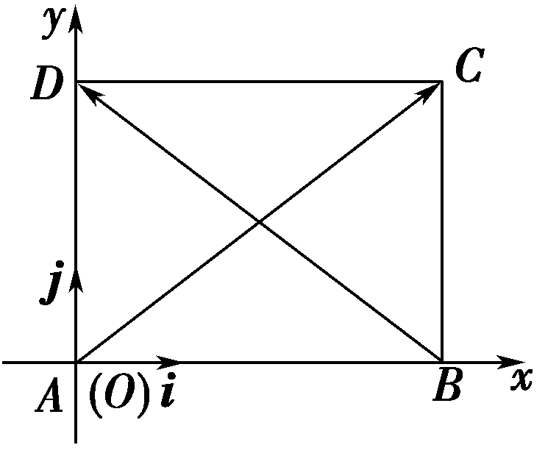

【解析】　由长方形*ABCD*知，*CB*⊥*x*轴，*CD*⊥*y*轴，

因为*AB*＝4，*AD*＝3，

所以＝***4i***＋***3j***，

所以＝(4,3)．

又＝＋＝－＋，

所以＝－4***i***＋***3j***，

所以＝(－4,3)．

12.如图，在平面直角坐标系*xOy*中，*OA*＝4，*AB*＝3，∠*AOx*＝45°，∠*OAB*＝105°，＝***a***，＝***b***.四边形*OABC*为平行四边形．

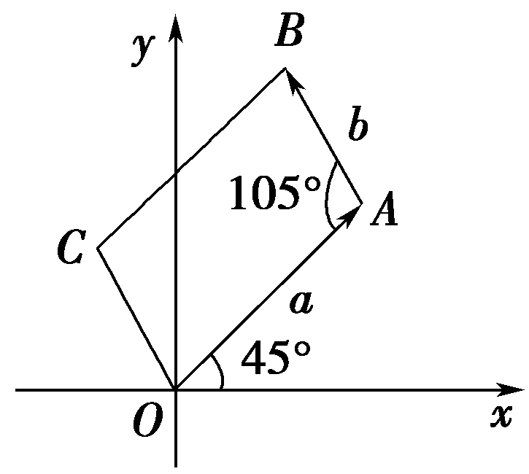

(1)求向量***a***，***b***的坐标；

(2)求向量的坐标；

(3)求点*B*的坐标．

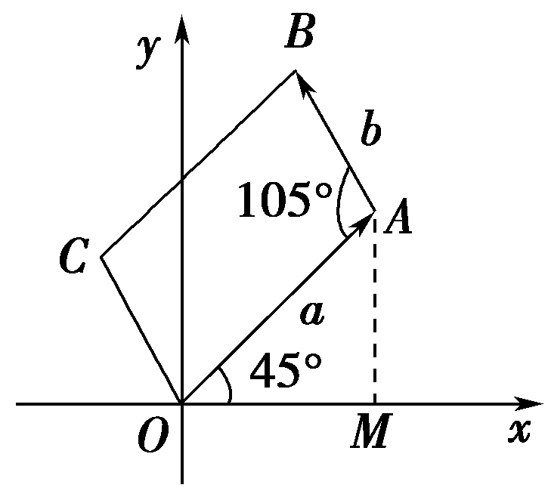

【解析】　(1)作*AM*⊥*x*轴于点*M*，

则*OM*＝*OA*·cos 45°＝4×＝2，

*AM*＝*OA*·sin 45°＝4×＝2，

∴*A*(2，2)，故***a***＝(2，2)．

∵∠*AOC*＝180°－105°＝75°，∠*AOy*＝45°，

∴∠*COy*＝30°.又*OC*＝*AB*＝3，

∴*C*，

∴＝＝，

即***b***＝.

(2)＝－＝.

(3)＝＋＝(2，2)＋

